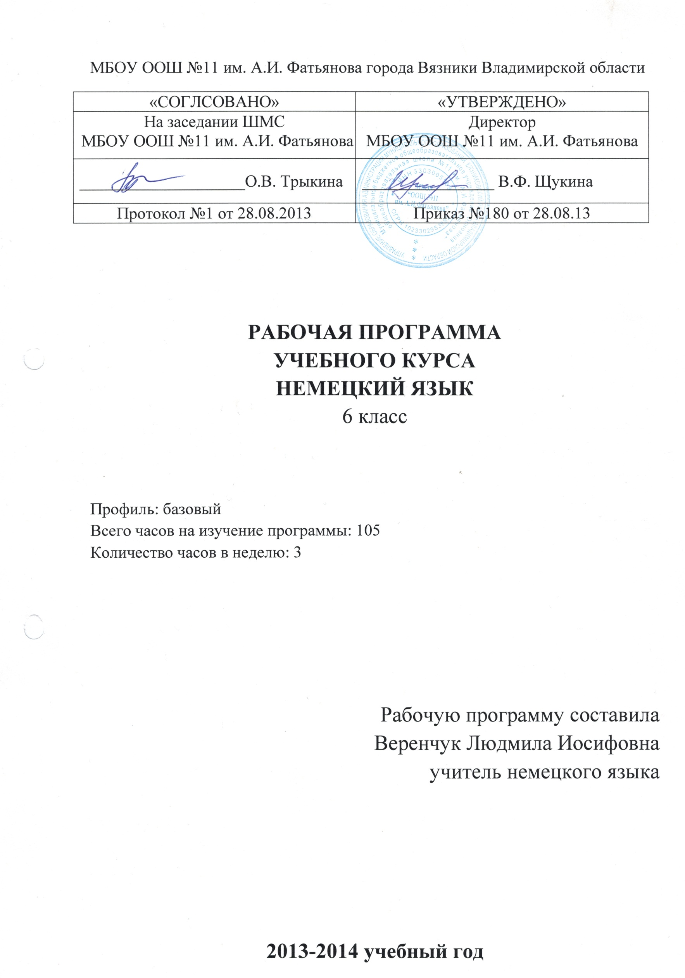

РАБОЧАЯ ПРОГРАММА ПО НЕМЕЦКОМУ ЯЗЫКУ
6 КЛАСС

Пояснительная записка
Иностранный язык входит в образовательную область «филология».
Статус иностранного языка как школьного предмета заметно изменился за последнее время. Расширение международных связей, вхождение нашего государства в мировое сообщество сделало иностранный язык реально востребованным государством, обществом и личностью. Иностранный язык стал в полной мере осознаваться как средство общения, средство взаимопонимания и как важное средство для развития интеллектуальных способностей школьников, их общеобразовательного потенциала.
Учитывая специфику иностранного языка как учебного предмета, на его изучение в 6 классе выделяется 3 часа в неделю, что составляет 102 часа за год.
Иностранный язык как учебный предмет обладает большим потенциалом воспитательного и развивающего воздействия на учащихся, возможностями для создания условия культурного и личностного становления школьников:
- Процесс обучения иностранному языку, построенный на коммуникативной основе с ориентацией на личность ученика, формирует у него широкий гуманитарный взгляд на мир, основанный на общечеловеческих ценностях и новом мышлении, что вносит существенный вклад в повышение гуманитарного школьного образования.
- Овладение иностранным языком выступает в качестве мощного механизма личностного развития школьников. Овладевая речью на иностранном языке, ученик приобретает дополнительные возможности для приема и передачи информации, что создает основу для развития общего и лингвистического кругозора школьников и для воспитания у них правильного понимания языка как социального явления.
- Формирование речевых навыков и умения на уроках иностранного языка активизирует работу памяти, мышления и тем самым способствует умственному развитию учащихся. Но особенно важно то, что становление личности ученика, изучающего иностранный язык осуществляется в процессе формирования его иноязычного речевого поведения. Итогом этого процесса является речевое развитие ученика, которое выступает в качестве основы всякого образования.
- Социальная сущность иностранного языка заключается в передаче школьникам творческого опыта и опыта эмоционально-ценностного отношения человека к миру, в способности интегрировать самые разнообразные сведения из различных сфер деятельности человека. Использование иностранного языка в качестве средства передачи и приема информации об окружающей действительности из самых различных предметных областей создает благоприятные предпосылки для расширения общеобразовательного кругозора школьников.
- В процессе изучения иностранного языка ученик овладевает общеучебными умениями (работать с книгой, справочной литературой, словарем). Это способствует формированию у школьников познавательной активности, стремлению к самосовершенствованию в овладеваемой ими деятельности.
Полноценное использование воспитательного, образовательного и развивающего потенциала предмета создает прочную основу для формирования творческого, интеллигентного человека, практически владеющего иностранным языком. Результатом этого явится личность, способная принимать активное участие в социально-экономическом и культурном развитии общества.

Цели и задачи предмета.
Социальный заказ общества в области обучения иностранным языком выдвигает задачу развития личности учащегося, усиления гуманистического содержания обучения, более полную реализацию воспитательно-образовательно-развивающего потенциала учебного предмета применительно к индивидуальности каждого ученика. Поэтому основной целью обучения иностранным языком в общеобразовательной школе является развитие личности учащихся, способной и желающей участвовать в межкультурной коммуникации на изучаемом языке и самостоятельно совершенствоваться в овладеваемой им иноязычной речевой деятельности. Следовательно, специфичными для иностранного языка как учебного предмета являются коммуникативные цели обучения, которые предполагают обучение иноязычному общению в единстве всех его функций, а именно:
Познавательной (сообщение и запрос информации, ее извлечение при чтении и аудировании), регулятивной (выражение просьбы, совета, побуждение к речевым и неречевым действиям), ценностно-ориентационной (развивающая) выражение мнения, оценки, формирование взглядов, убеждений и этикетной (соблюдение речевого этикета, имеющего у каждого народа свои особенности).
Таким образом, воспитательные, образовательные, развивающие цели как бы пронизывают практические, интегрированы в них. Комплексные коммуникативные цели ориентированы на получение практического результата обучения, на его образовательный, воспитательный и развивающий эффект.
Практический компонент цели заключается в формировании у школьников коммуникативной компетенции в иностранном языке, обеспечивающей основные познавательно-коммуникативные потребности учащихся на каждом этапе обучения и возможность приобщения к культурным ценностям народов – носителей изучаемого языка.
В целом процесс обучения иностранным языкам призван сформировать у учащихся способность участвовать в непосредственном диалоге культур, совершенствоваться в иностранном языке и использовать его для углубления своих знаний в различных областях науки, техники и общественной жизни. Эта способность порождает у учащихся формирование:
- Умений понимать и порождать иноязычные высказывания в соответствии с конкретной ситуацией общения;
- Знаний о системе иностранного языка и правил оперирования языковыми средствами в речевой деятельности;
- Знаний правил речевого и неречевого поведения в определенных стандартных ситуациях, национальных особенностей страны изучаемого языка и умение осуществлять свое речевое поведение в соответствии с этими знаниями.

Процесс обучения иностранному языку.
Строится на системе упражнений в аудировании, говорении, чтении и письме.
Поскольку учебно-методический комплекс для 6 класса продолжает и развивает систему обучения 5 класса, с его помощью должны найти дальнейшее внедрение и развитие все основные принципы, положенные в основу обучения в 5 классе. Это, прежде всего, общедидактические принципы – научность, сознательность, наглядность, доступность, прочность, активность.
Коммуникативная цель ориентирует школьников на овладение иноязычным общением в единстве всех его основных функций: познавательной – приобретение новых знаний, навыков, умений; регулятивной – побуждение к действиям, речевым и неречевым; этикетной – усвоение норм речевого поведения народа. Таким образом, коммуникативная цель включает образовательные, воспитательные и развивающие цели. Она представляет сложный комплекс целей, направленных на достижение практического результата в овладении основными способами общения: говорением, аудированием, чтением, письмом – и на воспитание, образование и всестороннее развитие школьников с помощью нового для них средства общения.
В качестве стратегии обучения выбран личностно-ориентированный деятельностный системно-коммуникативный подход, предполагающий как овладение средствами языка, его системой, так и системное овладение общением. Системность в обучении означает, что учитываются особенности самого общения как специфической деятельности и как средство, обслуживающее все другие виды человеческой деятельности. К тому же уделяется достаточное внимание наблюдением над языковой формой, ее анализу, умению делать выводы и обобщения. Функция общения предопределяет коммуникативные задачи. Познавательная реализуется с помощью сообщения информации или ее запроса, восприятия и продуцирования рассказа, пересказа, описания; регулятивная – с помощью выражения просьбы, совета, приказа; этикетная – соблюдением речевого этикета. Учет этих факторов влияет на отбор языковых средств и определяет планируемый результат обучения, воспитания и развития. В учете всех этих взаимосвязей проявляется системность в обучении общению. Она находит выражение в том, что обучение всем видам речевой деятельности должно осуществляться в тесном взаимодействии друг с другом и при дифференцированном подходе к формированию каждого из них.
Обучение должно строиться поэтапно с учетом формирования знаний, навыков и умений: от отработки отдельных действий до формирования целостной деятельности. При этом большое значение придается видам опоры.
Вся система действий ученика и учителя и их взаимодействие должны обеспечиваться с помощью упражнений, которые являются средством реализации задач. Упражнения должны быть коммуникативно-направленными и обеспечивать ознакомления учащихся с иноязычным материалом и действиями с ним, побуждать их к наблюдениям, выводам.
Вся организация процесса обучения должна способствовать созданию мотивов учения. В этих целях продолжается работа над проектами: ученики совместно с учителем планируют, готовят и осуществляют коллективные творческие дела с использованием немецкого языка.
В целях создания языковой атмосферы на уроках, развития, внимания, языковой догадки следует меньше прибегать к посредничеству родного языка. Образцом и ориентиром для любого речевого действия ученика по-прежнему должны быть действия учителя. Поэтому сохраняет свое большое значение работа в режимах У – класс, учитель – ученик. Указанные выше принципы реализуются во взаимосвязях друг с другом и выступают в совокупности. Данная система обучения нацелена на формирование прочных практических навыков и умений учащихся, на развитие их интеллектуального потенциала, на формирование в их сознании системы изучаемого языка при общей коммуникативной направленности обучения, на включение их в диалог культур.
В ходе изучения иностранного языка на материалах, используемых в учебном процессе, следует расширять кругозор учащихся, обогащать их сведения о географии, истории, литературе, искусстве, быте стран изучаемого языка и знакомить с достижениями науки и техники. Значительная роль в учебном процессе по иностранному языку отводится его соотнесенности с курсами русского языка, литературы, истории, географии и других школьных предметов. Эти межпредметные связи носят взаимодействующий характер: с одной стороны знания, полученные по другим предметам переносятся и применяются в процессе обучения иностранному языку, а с другой – информация, полученная с помощью иностранного языка в ходе обучения, обогащает и расширяет знания по другим предметам.

Требования к уровню подготовки шестиклассников.
В 6 классе коммуникативная цель предполагает овладение как исходными умениями и навыками в устно-речевом общении, так и исходными умениями и навыками чтения и письма. Это предусматривает умения:
- Понять собеседника, используя переспрос, запрос дополнительной информации;
- Прочитать и понять все тексты учебника;
- Написать письмо, опираясь на образцы, данные в учебнике, а также использовать письмо как средство фиксации нужной информации.

Шестиклассник должен уметь в русле устной речи и чтения:
- Вести несложную беседу с речевым партнером;
- Адекватно реагировать на его реплики, запрашивая уточняющие сведения и побуждая собеседника к продолжению разговора. Высказывание должно содержать 4-6 реплик, правильно оформленных в языковом отношении, объем высказывания – не менее 6-10 фраз;
- Уметь читать вслух и про себя с пониманием впервые представленные тексты, построенные на программном языковом материале;
- По контексту и словообразовательным элементам догадываться о значении незнакомых слов при чтении, при восприятии текста на слух;
- Делить текст на смысловые части, выявлять основную мысль, определять тему;
- Делать выписки из текста;
- Пользоваться словарем, если это необходимо;
- Вычленить наиболее существенную информацию.

В русле аудирования:
- Понимать на слух иноязычную речь, однократно предъявленную учителем или в звукозаписи, построенную на программно-языковом материале 6 класса и допускающую включение до 1-2 % незнакомых слов, длительность звучания – 2 минуты.

В русле письма:

- Овладеть правописанием слов, усвоенных в устной речи в 6 классе;
- Уметь составлять и записывать план прочитанного текста и делать из него необходимые выписки;
- Написать короткое поздравление с праздником или днем рождения.

Требования к уровню усвоения иностранного языка.
Оценка «5» за вид деятельности – говорение - в том случае, если:
- объем высказывания не менее 5 фраз, правильно оформленных грамматически и отвечающих поставленной коммуникативной задаче;
- темп речи соответствует экспрессивной устной речи учащегося на его родном языке;
- высказывание логично, имеет смысловую завершенность, а также выражение собственного мнения.
Оценка «4» ставится в том случае, если:
- объем высказывания не менее 5 фраз, отвечающих поставленной коммуникативной задаче, но имеющих грамматические ошибки, хотя акт коммуникации не нарушается;
- присутствует логичность высказывания и аргументирование своей точки зрения;
Оценка «3» ставится, если:
- объем высказывания составляет 4-5 реплик, лингвистическая правильность которых находится в пределах, когда акт коммуникации частично нарушается;
- логичность высказывания, а также его связность не соответствует поставленной коммуникативной задаче, темп речи не отвечает нормам.
Оценка «2» ставится, если:
- объем высказывания составляет 2-3 фразы, не имеет смысловой завершенности;
- языковое оформление реплик полностью нарушает акт коммуникации и не соответствует произносительным нормам.

Чтение.
Оценка «5» ставится, когда коммуникативная задача решена, при этом учащиеся полностью поняли и осмыслили содержание прочитанного иноязычного текста в объеме, предусмотренном заданием, чтение соответствовало программным требованиям для данного класса.
Оценка «4» ставится, если коммуникативная задача решена, учащиеся поняли и осмыслили содержание прочитанного за исключением деталей и частностей, не влияющих на понимание этого текста, в объеме, предусмотренном заданием, чтение соответствовало программным требованиям для данного класса.
Оценка «3» ставится, если коммуникативная задача решена и при этом учащиеся поняли и осмыслили главную идею прочитанного иноязычного текста в объеме, предусмотренном заданием, чтение в основном соответствует программным требованиям.
Оценка «2» ставится, если коммуникативная задача не решена – учащиеся не поняли содержания прочитанного текста в объеме, предусмотренном заданием, и чтение учащихся не соответствовало программным требованиям.
Немецкий язык.
Класс:6
Количество часов в год:102; количество часов в неделю -3;
Авторы учебника: И.А. Бим, Л.И. Рыжова.
Год издания: 2010
Издательство: Москва «Просвещение»
№ п/п | Тема | Кол-во уроков | Дата проведения по плану | Дата фактического проведения | Виды, формы контроля
 | Здравствуй, школа! Повторитель-ный курс | 6
1 | Что мы знаем и умеем? | 1 |  |  | Индивидуальный опрос
2 | Конкурс на лучшего чтеца. | 1 |  |  | Опрос
3 | Город. «Живые картинки» | 1 |  |  | Фронтальная работа
4 | Госпожа грамматика пришла. | 1
5 | Тестовая работа | 1 |  |  | Тест
6 | Тестовая работа | 1 |  |  | Тест
 | Начало учебного года | 15
7 | Новая лексика | 1
8 | Начало учебного года в разных странах. Чтение . | 1 |  |  | Фронтальная работа
9 | Употребление новой лексики в речи. | 1 |  |  | Групповая работа
10 | Грамматический урок. Перфект. | 1
11 | Грамматический практикум. | 1
12 | Диалоги-расспросы | 1
13 | Мы полиглоты? | 1
14 | Аудирование. | 1 |  |  | Контроль  аудирования
15 | Техника перевода. | 1
16 | Самоконтроль.
17 | Контроль знаний и умений. | 1 |  |  | Контрольная работа
18 | Мини-сочинение «Любимый учитель» | 1 |  |  | Сочинение
19 | Творческая работа «Мои летние каникулы» | 1
20 | Страноведческий урок «Экскурсия по Германии» | 1
21 | Страноведческая информация. | 1
 | За окнами листопад | 16
22 | Новая лексика «Осень» | 1
23 | Употребление новой лексики в речи | 1 |  |  | Индивидуальная и групповая беседа
24 | Почитаем! | 1
25 | Диалоги-расспросы. | 1
26 | Письменная работа. | 1 |  |  | Письменая работа
27 | Грамматический урок. Претеритум. | 1
28 | Грамматический урок | 1 |  |  | Тест
29 | Аудирование «Осенние пейзажи» | 1 |  |  | Контроль  аудирования
30 | Поговорим «Покупка овощей и фруктов», «Любимое время года», «Занятия в школе» | 1 |  |  | Опрос
31 | Лексический и грамматический контроль. | 1 |  |  | Контрольная работа
32 | Контроль техники чтения и перевода. | 1 |  |  | Опрос
33 | Контрольная работа. | 1 |  |  | Контрольная работа
34 | Творческая работа «Часы времён года» | 1
35 | Страноведческий урок | 1
36 | Подготовка к уроку-празднику | 1
37 | Урок-праздник «Осень золотая» | 1
 | Немецкие школы. Какие они? | 12
38 | Школьная лексика. | 1
39 | Употребление новой лексики. | 1 |  |  | Индивидуальный и фронтальный опрос
40 | Информация о немецких школах. | 1
41 | Грамматический урок. Предлоги. | 1 |  |  | Групповая работа
42 | Грамматический практикум. | 1
43 | Поговорим о школе. | 1 |  |  | Опрос
44 | Диалоги-расспросы. | 1
45 | Тестовый контроль. | 1 |  |  | Тест
46 | Контроль лексических и грамматических навыков. | 1 |  |  | Контрольная работа
47 | Проект «Школа моей мечты» | 1
48 | Страноведческий урок. | 1
49 | Урок-лекция «Образование в Германии» | 1
 | Что делают в школе наши немецкие друзья? | 13
50 | Новая лексика. | 1
51 | Расписание уроков. | 1 |  |  | Опрос
52 | Школьные стихи и песни. | 1 |  |  | Групповая работа
53 | Грамматический урок. Временные формы глагола. | 1
54 | Грамматический урок. Предлоги.
55 | Аудирование «О школе с юмором» | 1
56 | Рифмованные тексты. | 1
57 | Письменная работа. | 1 |  |  | Письменная работа
58 | Школьные интервью. | 1
59 | Урок-игра «Репортёр» | 1
60 | Контроль усвоения темы. | 1 |  |  | Контрольная работа
61 | Наш школьный дом. | 1
62 | Чтение сказки. | 1
 | Один день из нашей жизни. Какой он? | 14
63 | Новая лексика. | 1
64 | Распорядок дня. | 1 |  |  | Опрос
65 | Хобби. | 1
66 | Грамматический урок. Возвратные глаголы. | 1 |  |  | Фронтальная и групповая работа
67 | Составление ассоциограммы | 1
68 | Чтение и анализ текстов. | 1
69 | Животные наши друзья. | 1
70 | Аудирование. | 1 |  |  | Опрос
71 | Проекты «Мой распорядок дня», «Моё хобби» | 1
72 | Контроль техники чтения. | 1 |  |  | Тест
73 | Игра-аукцион. | 1
74 | Обобщающее повторение | 1
75 | Тестовая работа. | 1 |  |  | Тест
76 | Тестовая работа. | 1 |  |  | Тест
 | Классные поездки в Германии. | 12
77 | Новая лексика. | 1
78 | Употребление новой лексики | 1 |  |  | Опрос
79 | Достопримеча-тельности Берлина | 1 |  |  | Урок-экскурсия
80 | Чтение текста-письма | 1
81 | Бремен. Бременские музыканты. | 1
82 | Путешествие. | 1
83 | Транспорт. | 1
84 | Еда. | 1
85 | Грамматический урок. | 1
86 | Тестовая работа. | 1 |  |  | Тест
87 | Тестовая работа. | 1 |  |  | Тест
88 | Тестовый контроль. | 1 |  |  | Тест
 | В конце учебного года – веселый карнавал | 8
89 | Грамматика. Будущее время | 1
90 | Новая лексика по теме «Одежда». | 1
91 | Закрепление лексики | 1 |  |  | Опрос
92 | Устная речь по теме | 1 |  |  | Опрос
93 | Аудирование | 1
94 | Чтение с пониманием основного содержания | 1 |  |  | Опрос
95 | Систематизация грамматического материала | 1
 | Итоговый контроль | 7
96 | Тестовая работа. | 1 |  |  | Тест
97 | Итоговый тест. | 1 |  |  | Тест
98 | Итоговый тест. | 1 |  |  | Тест
99 | Итоговый тест. | 1 |  |  | Тест
100 | Внеклассное чтение. | 1
101 | Внеклассное чтение. | 1
102 | Подведение итогов года. | 1

Учебно-тематический план
по немецкому языку в 6 классе
на 2011-2012 учебный год
№ п/п | Содержание | Количество часов | Из них
 |  |  | контрольные | проверочные
I. | Здравствуй, школа Повторительный курс. | 6 |  | 2
II. | Начало учебного года. | 15 | 1 | 2
III. | За окнами листопад. | 16 | 1 | 3
IV. | Немецкие школы. Какие они? | 12 | 1 | 1
V. | Что делают в школе наши немецкие друзья? | 13 | 1 | 1
VI. | Один день из нашей жизни. Какой он? | 14 | 1 | 1
VII. | Классные поездки по Германии. | 12 | 2 | 5
 |  | 102 | Итого:  контрольные работы-7;  проверочные работы-15

